HabitApp 2.0
Manual Técnico
Arquitectura, base de datos, API e instalación
Proyecto: HabitApp — seguimiento de hábitos y tareas con XP, niveles y rachas
Estudiante: ______________________________
Docente: Sebastián
Versión del documento: 1.0
Fecha: 5 de octubre de 2026

Contenido
1. Introducción y alcance
2. Arquitectura
3. Tecnologías y requisitos
4. Estructura del proyecto
5. Instalación en Laragon
6. Base de datos
7. API REST
8. Lógica de negocio
9. Frontend
10. Seguridad
11. Migración desde Firebase
12. Publicación en Git
13. Lista de verificación de pruebas
14. Solución de problemas

1. Introducción y alcance
HabitApp 2.0 es una aplicación web de seguimiento de hábitos y tareas con sistema de XP, niveles y rachas. Este documento describe cómo está construida, cómo instalarla en un entorno Laragon y cómo se comunican sus partes.
La versión anterior guardaba los datos en Firebase (Firestore). Esta versión reemplaza esa dependencia por un backend en PHP y una base de datos MySQL/MariaDB local, administrable desde phpMyAdmin. Además incorpora un inicio de sesión con selector Usuario / Administrador.

Requerimientos cubiertos
- Base de datos exportable/importable en phpMyAdmin de Laragon: database/habitapp.sql.
- Código cambiado para usar la base de datos local en lugar de Firebase: carpeta api/ + js/api.js.
- Inicio de sesión con selector Usuario / Administrador.
- Manual de usuario (con capturas y mapa de navegación) y manual técnico (este documento).
- Proyecto empaquetado en .zip con repositorio Git inicializado, listo para subir.

2. Arquitectura
Es una aplicación de tres capas. El navegador carga páginas HTML estáticas; su JavaScript consume una API JSON hecha en PHP, que consulta MySQL mediante PDO. La sesión del usuario se mantiene con una cookie de sesión de PHP.
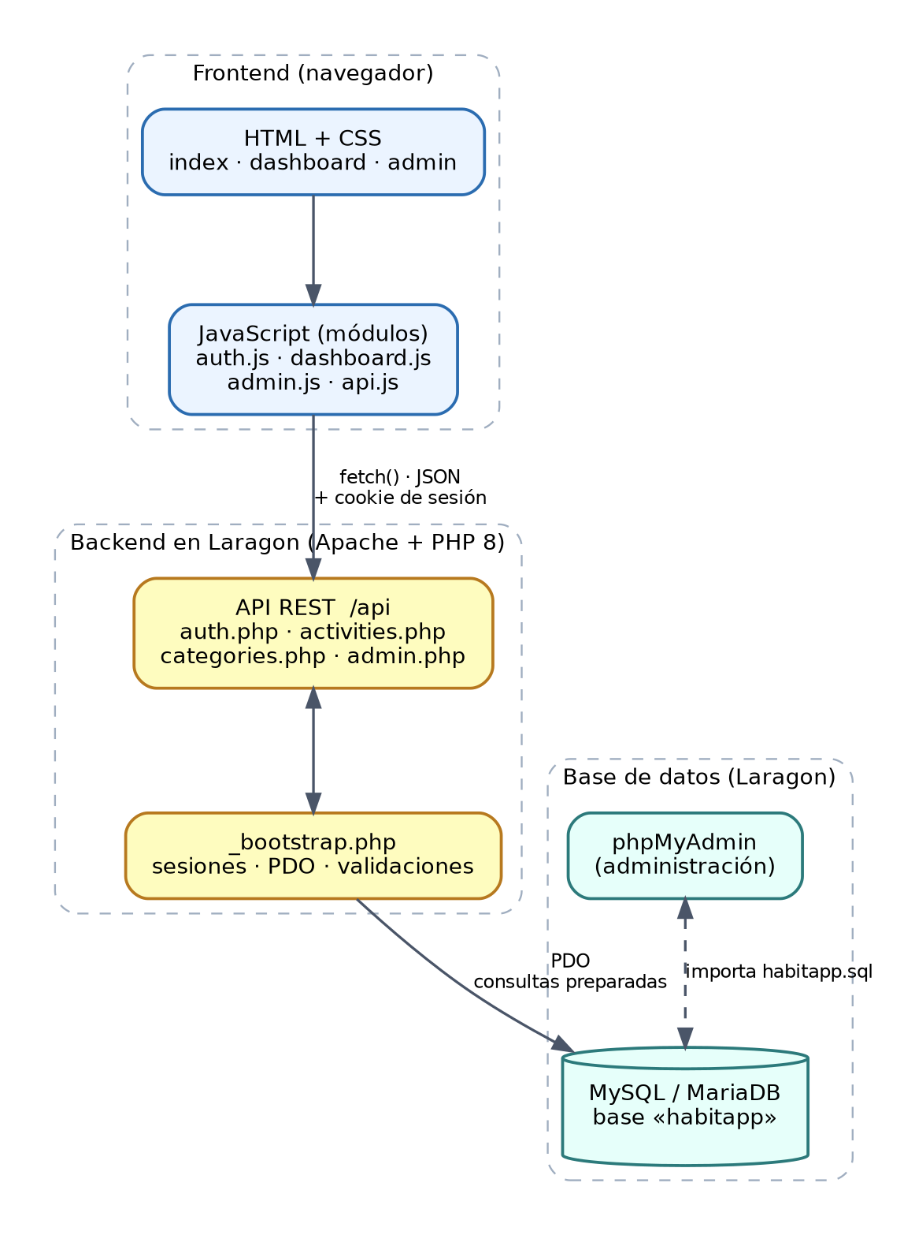
Figura 1. Arquitectura general

Flujo típico: completar un hábito
- El usuario pulsa el círculo de un hábito en dashboard.html.
- dashboard.js llama a apiPost("activities", "complete", { id }), que hace POST api/activities.php?action=complete.
- activities.php valida la sesión, abre una transacción y bloquea la fila con SELECT … FOR UPDATE.
- Calcula la nueva racha, inserta el registro en streak_history, actualiza activities y suma la XP en users.
- Confirma la transacción y responde JSON con la XP ganada y si hubo subida de nivel.
- El frontend muestra el aviso, reproduce el sonido y vuelve a cargar la lista.

3. Tecnologías y requisitos
Componente | Tecnología | Notas
Servidor local | Laragon (Apache) | Versión Full o Lite con Apache, PHP y MySQL
Backend | PHP 8.0 o superior | Extensiones pdo_mysql y mbstring (activas por defecto en Laragon)
Base de datos | MySQL 8 / MariaDB 10.4+ | Motor InnoDB, cotejamiento utf8mb4_unicode_ci
Administración BD | phpMyAdmin | Incluido en Laragon
Frontend | HTML5, CSS3, JavaScript (módulos ES) | Sin frameworks ni paso de compilación
Navegador | Chrome, Edge o Firefox actuales | Para los módulos ES y fetch
Control de versiones | Git

4. Estructura del proyecto
habitapp/
├── index.html Login y registro (Usuario | Admin)
├── dashboard.html Panel del usuario
├── admin.html Panel del administrador
├── css/style.css Estilos
├── js/
│ ├── api.js Cliente de la API (fetch + manejo de errores)
│ ├── auth.js Lógica del login y el registro
│ ├── dashboard.js Lógica del dashboard
│ ├── admin.js Lógica del panel admin
│ └── sounds.js Efectos de sonido
├── api/ Backend PHP
│ ├── config.php Credenciales de la base de datos
│ ├── _bootstrap.php PDO, sesión, JSON, validaciones, roles
│ ├── auth.php me · login · register · logout
│ ├── activities.php list · create · complete · delete
│ ├── categories.php list
│ └── admin.php users · user · set_xp · set_role · reset_password…
├── database/
│ └── habitapp.sql Esquema + datos iniciales (importar en phpMyAdmin)
├── docs/ Manuales, capturas y diagramas
├── img/ sounds/ Recursos gráficos y de audio
├── DATABASE.md Modelo de datos resumido
└── README.md Guía rápida

5. Instalación en Laragon

5.1 Copiar el proyecto
- Descomprime el .zip.
- Copia la carpeta habitapp dentro de la carpeta www de Laragon: normalmente C:\laragon\www\habitapp.

5.2 Iniciar servicios
Abre Laragon y pulsa Iniciar todo. Apache y MySQL deben quedar en verde.

5.3 Importar la base de datos en phpMyAdmin
- En Laragon: Menú → MySQL → phpMyAdmin (o abre http://localhost/phpmyadmin).
- Usuario root, contraseña vacía (valores por defecto de Laragon).
- Ve a la pestaña Importar, pulsa Seleccionar archivo y elige database/habitapp.sql.
- Deja las opciones por defecto y pulsa Importar (al final de la página).
- Al terminar verás la base habitapp en el panel izquierdo con las tablas users, categories, activities y streak_history.
Reimportar
El script crea la base si no existe y borra y vuelve a crear las tablas. Importarlo de nuevo reinicia los datos a su estado inicial.

Alternativa por línea de comandos
mysql -u root < C:\laragon\www\habitapp\database\habitapp.sql

Exportar la base de datos (copia de seguridad)
En phpMyAdmin selecciona la base habitapp → pestaña Exportar → método Rápido, formato SQL → Exportar. El archivo resultante se puede volver a importar en cualquier otro phpMyAdmin.

5.4 Configurar la conexión (solo si es necesario)
El archivo api/config.php trae los valores por defecto de Laragon. Cámbialos solo si tu MySQL es distinto:
return [
'db_host' => '127.0.0.1',
'db_port' => 3306,
'db_name' => 'habitapp',
'db_user' => 'root',
'db_pass' => '', // contraseña de tu MySQL si tiene una
'timezone' => 'America/Bogota',
'xp_per_level'=> 100,
];

5.5 Abrir la aplicación
Entra a http://localhost/habitapp. Con los hosts virtuales automáticos de Laragon también funciona http://habitapp.test. Usa las cuentas de prueba del apartado 6.5.
No abrir con doble clic
No abras index.html directamente desde el explorador de archivos (file://): el navegador bloquearía los módulos JavaScript y no habría PHP. Siempre usa la dirección http://localhost/....

6. Base de datos

6.1 Modelo entidad-relación
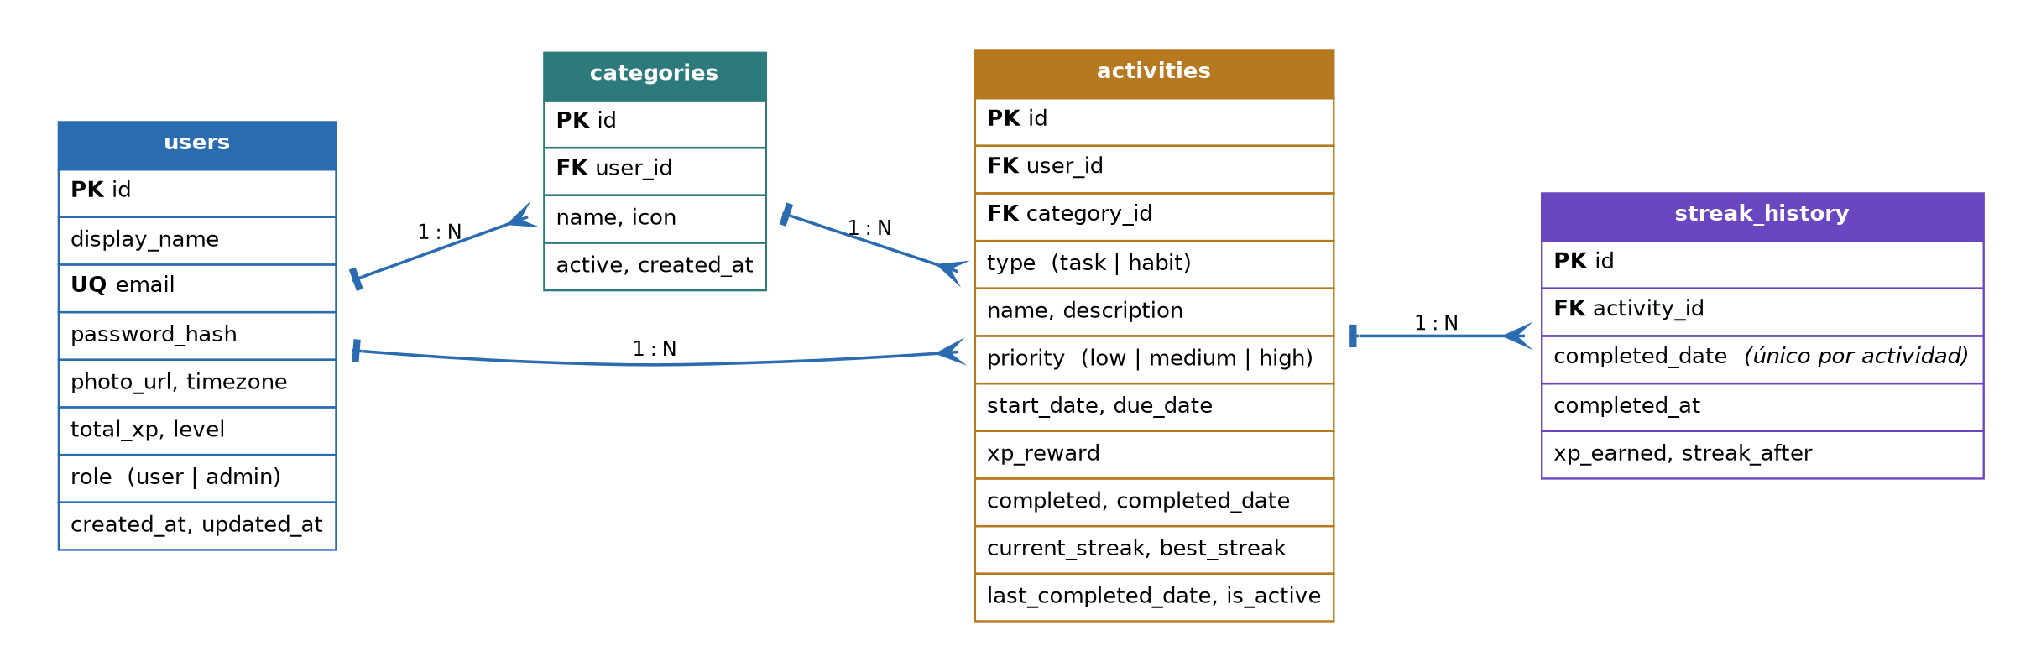
Figura 2. Modelo entidad-relación
Un usuario tiene muchas categorías y muchas actividades. Una actividad (tarea u hábito) pertenece a un usuario, opcionalmente a una categoría, y tiene muchos registros de cumplimiento en el historial de rachas.

6.2 Diccionario de datos

users
Columna | Tipo | Descripción
id | INT UNSIGNED, PK, AUTO_INCREMENT | Identificador
display_name | VARCHAR(80) | Nombre visible
email | VARCHAR(120), ÚNICO | Correo (se usa para iniciar sesión)
password_hash | VARCHAR(255) | Hash bcrypt de la contraseña (nunca texto plano)
photo_url | VARCHAR(255) NULL | Foto de perfil (opcional)
timezone | VARCHAR(60) | Zona horaria, por defecto America/Bogota
total_xp / level | INT UNSIGNED | XP acumulada y nivel calculado
role | ENUM('user','admin') | Rol del usuario
created_at / updated_at | DATETIME | Auditoría (se actualizan automáticamente)

categories
Columna | Tipo | Descripción
id | INT UNSIGNED, PK | Identificador
user_id | INT UNSIGNED, FK → users.id | Dueño de la categoría. ON DELETE CASCADE
name | VARCHAR(40) | Nombre. Único por usuario (user_id, name)
icon | VARCHAR(8) | Símbolo
active | TINYINT(1) | Si está activa

activities (entidad central: tareas y hábitos)
Columna | Tipo | Descripción
id | INT UNSIGNED, PK | Identificador
user_id | FK → users.id | Dueño. ON DELETE CASCADE
category_id | FK → categories.id, NULL | Categoría. ON DELETE SET NULL
type | ENUM('task','habit') | Distingue tarea de hábito
name / description | VARCHAR(80) / VARCHAR(180) | Nombre y detalle
priority | ENUM('low','medium','high') | Prioridad
start_date / due_date | DATE / DATE NULL | Inicio; fecha límite (solo tareas)
xp_reward | SMALLINT UNSIGNED | XP que otorga (5, 10 o 20)
completed / completed_date | TINYINT(1) / DATE NULL | Estado de una tarea
current_streak / best_streak | INT UNSIGNED | Racha vigente y récord (hábitos)
last_completed_date | DATE NULL | Último día cumplido (hábitos)
is_active | TINYINT(1) | Si el elemento está activo

streak_history
Columna | Tipo | Descripción
id | INT UNSIGNED, PK | Identificador
activity_id | FK → activities.id | Actividad cumplida. ON DELETE CASCADE
completed_date | DATE | Día del cumplimiento. ÚNICO junto con activity_id (evita doble cumplimiento el mismo día)
completed_at | DATETIME | Momento exacto
xp_earned | SMALLINT UNSIGNED | XP otorgada
streak_after | INT UNSIGNED NULL | Racha resultante (NULL en tareas)

6.3 Integridad referencial
- Al borrar un usuario se borran en cascada sus categorías, actividades e historial.
- Al borrar una actividad se borra su historial de rachas.
- Al borrar una categoría, las actividades que la usaban quedan «sin categoría» (SET NULL).
- Todas las tablas usan InnoDB, por lo que soportan claves foráneas y transacciones.

6.4 Cómo se reconstruye la racha
Cada cumplimiento diario queda como una fila independiente en streak_history, por lo que la racha actual y la mejor racha pueden recalcularse desde el historial; los campos current_streak y best_streak son un acumulado para consultar rápido.

6.5 Datos iniciales (cuentas de prueba)
Rol | Correo | Contraseña
Administrador | admin@habitapp.com | Admin123*
Usuario demo | demo@habitapp.com | Demo123*
El usuario demo incluye 3 hábitos y 3 tareas con fechas relativas a la fecha de importación (usa CURDATE()), de modo que siempre se ve un ejemplo realista: una tarea vencida, una completada y rachas en distintos estados.

7. API REST
Todas las respuestas son JSON (Content-Type: application/json). Los errores devuelven { "error": "mensaje" } con el código HTTP correspondiente. Las rutas se llaman con el parámetro action: api/<archivo>.php?action=<acción>. Las peticiones que modifican datos son POST con cuerpo JSON y deben enviar la cabecera X-Requested-With: HabitApp (la agrega automáticamente js/api.js).

7.1 auth.php
Método y acción | Cuerpo | Respuesta / notas
GET me | — | { user, today }. 401 si no hay sesión.
POST login | { email, password, role } (role = user o admin) | { user, redirect }. 401 credenciales incorrectas; 403 si se pide admin y la cuenta no lo es.
POST register | { name, email, password } | 201 { user, redirect }. 409 si el correo existe. Siempre crea rol user y las categorías base.
POST logout | — | { ok: true }. Destruye la sesión.

7.2 activities.php (requiere sesión)
Método y acción | Cuerpo | Respuesta / notas
GET list | — | { today, user, activities[] } del usuario en sesión, con doneToday y currentStreak efectiva.
POST create | { type, name, description, categoryId, priority, startDate, xpReward } | 201 { activity }. Valida tipo, prioridad, XP (5/10/20), longitudes, fecha y que la categoría sea del usuario.
POST complete | { id } | { xpEarned, leveledUp, totalXp, level }. 409 si ya se completó hoy.
POST delete | { id } | { ok: true }. 404 si no existe o no es del usuario.

7.3 categories.php
GET categories.php → { categories: [{ id, name, icon }] } con las categorías activas del usuario.

7.4 admin.php (requiere rol admin; si no, 403)
Método y acción | Cuerpo / parámetros | Notas
GET users | — | Estadísticas globales y lista de usuarios con activityCount.
GET user | ?id=N | Detalle de un usuario y sus actividades.
POST set_xp | { id, xp } | Fija la XP y recalcula el nivel.
POST set_role | { id, role } | 409 si intenta cambiar su propio rol.
POST reset_password | { id, password } | Mínimo 6 caracteres; se guarda con bcrypt.
POST delete_activity | { id } | Borra una actividad de cualquier usuario.
POST delete_user_activities | { id } | Borra todas las actividades del usuario.
POST delete_user | { id } | 409 si intenta eliminarse a sí mismo.

7.5 Códigos de respuesta
Código | Significado
200 / 201 | Operación correcta / recurso creado
400 | Datos inválidos
401 | Sin sesión o credenciales incorrectas
403 | Sin permisos (no es administrador, o falta la cabecera anti-CSRF)
404 | Recurso o acción no encontrados
405 / 409 | Método no permitido / conflicto (duplicado o acción no permitida)
500 | Error interno (por ejemplo, MySQL apagado). El detalle se escribe en el log de PHP, no se envía al cliente.

8. Lógica de negocio

Niveles
nivel = floor(total_xp / 100) + 1. El valor 100 se configura en xp_per_level de config.php.

Rachas (hábitos)
si last_completed_date == hoy → error 409 (ya cumplido)
si last_completed_date == ayer → streak = current_streak + 1
en otro caso → streak = 1
best_streak = max(streak, best_streak)
Para mostrar, si el último cumplimiento no fue hoy ni ayer, la API devuelve currentStreak = 0 (la racha se rompió) sin modificar best_streak.

Tareas
Se completan una sola vez (completed = 1). Aparecen como «Vencida» cuando due_date es anterior a hoy y no están completadas.

Fecha de «hoy»
La define el servidor (America/Bogota) y se envía al frontend en cada consulta, para que servidor y navegador nunca discrepen sobre el día.

Transacciones
Completar un elemento escribe en tres tablas (streak_history, activities, users). Se hace dentro de una transacción con bloqueo de fila (FOR UPDATE): o se guardan los tres cambios o ninguno, y dos clics simultáneos no pueden sumar XP dos veces.

9. Frontend
Archivo | Responsabilidad
js/api.js | Funciones apiGet y apiPost. Agrega la cabecera anti-CSRF, envía la cookie de sesión y convierte errores HTTP en excepciones con el mensaje del servidor.
js/auth.js | Selector Usuario/Administrador, login, registro, redirección según el rol y si ya hay sesión.
js/dashboard.js | Carga actividades y categorías, filtros, creación, completado, eliminación y estadísticas.
js/admin.js | Directorio de usuarios, búsqueda y ventana de detalle con herramientas de gestión.
js/sounds.js | Efectos de sonido (sin cambios respecto a la versión anterior).

A diferencia de Firebase, que enviaba cambios en tiempo real, ahora el frontend vuelve a consultar la API después de cada acción. Los datos que se muestran en pantalla siempre se escapan (escapeHtml) antes de insertarse en el DOM para evitar XSS.

Selector de acceso
El modo elegido viaja en el campo role del login. El servidor es quien decide: si se pide admin y la cuenta no tiene rol admin, responde 403. Esconder o mostrar botones en el navegador es solo comodidad; la autorización real está en PHP (require_admin()).

10. Seguridad
Amenaza | Medida
Robo de contraseñas | Contraseñas con password_hash (bcrypt) y verificación con password_verify. Nunca se devuelven al frontend.
Inyección SQL | Todas las consultas usan sentencias preparadas de PDO (EMULATE_PREPARES = false).
Fijación de sesión | session_regenerate_id(true) al iniciar sesión y registrarse; cookie HttpOnly y SameSite=Lax.
CSRF | Las escrituras exigen la cabecera X-Requested-With: HabitApp y cuerpo JSON; un sitio externo no puede enviarla sin pasar por CORS.
Escalada de privilegios | Rol solo modificable por un administrador. Registro siempre crea rol user. Endpoints de admin protegidos con require_admin().
Acceso a datos ajenos | Cada consulta de actividades filtra por user_id de la sesión.
Enumeración de correos | Mensaje único «Correo o contraseña incorrectos» y verificación de hash incluso si el correo no existe.
XSS | Escape de HTML en todo texto de usuario que se pinta en pantalla.
Fuga de información | Los errores 500 no incluyen detalles internos; se registran con error_log.

Antes de publicar en un servidor real
Cambiar las contraseñas de las cuentas de prueba, crear un usuario de MySQL con permisos solo sobre la base habitapp (en lugar de root), servir por HTTPS y activar la bandera secure de la cookie de sesión.

11. Migración desde Firebase
Antes (Firebase) | Ahora (PHP + MySQL)
Firebase Authentication | Tabla users + sesiones PHP + bcrypt
Colección users/{uid} | Tabla users
users/{uid}/categories | Tabla categories
users/{uid}/activities | Tabla activities
…/activities/{id}/streakHistory | Tabla streak_history
firestore.rules (reglas de seguridad) | Validación y autorización en api/*.php
js/firebase-config.js y SDK desde gstatic.com | js/api.js (sin dependencias externas)
Recuperar contraseña por correo | Restablecimiento por un administrador (sin servidor de correo local)
Actualización en tiempo real (onSnapshot) | Recarga de datos tras cada acción

Los archivos firebase-config.js y firestore.rules se eliminaron del proyecto. La migración de datos antiguos de Firestore no se incluye: la base MySQL parte de los datos iniciales del script SQL.

12. Publicación en Git
El proyecto ya tiene un repositorio Git local con su primer commit. Para subirlo y compartirlo:
- En GitHub crea un repositorio nuevo y vacío (sin README ni .gitignore), por ejemplo habitapp.
- Si el commit sale con un autor que no eres tú, corrígelo antes de subir (ver comandos abajo).
- Conecta y sube el código.
- En el repositorio ve a Settings → Collaborators → Add people y agrega a miguelsr5.
cd habitapp
git config user.name "Tu Nombre"
git config user.email "tu-correo@ejemplo.com"
git commit --amend --reset-author --no-edit

git branch -M main
git remote add origin https://github.com/TU_USUARIO/habitapp.git
git push -u origin main
Si el repositorio es privado, también puedes compartirlo con el docente desde la misma pantalla de colaboradores.

13. Lista de verificación de pruebas
Pasos para comprobar que todo funciona tras la instalación:
# | Prueba | Resultado esperado
1 | Abrir http://localhost/habitapp | Aparece el inicio de sesión con el selector Usuario / Administrador
2 | Entrar como Usuario con demo@habitapp.com / Demo123* | Lleva a dashboard.html; se ven 6 elementos, nivel 2
3 | Cerrar sesión y entrar como Administrador con admin@habitapp.com / Admin123* | Lleva a admin.html con 2 usuarios
4 | Entrar como Administrador con la cuenta demo | Error «Esta cuenta no tiene permisos de administrador»
5 | Crear una cuenta nueva | Entra al dashboard con 5 categorías; el usuario aparece en phpMyAdmin → users
6 | Crear un hábito y una tarea | Aparecen en la lista y como filas en activities
7 | Completar un hábito | +XP, racha 1; fila nueva en streak_history; no deja completarlo dos veces el mismo día
8 | Eliminar un elemento | Desaparece y se borra su historial
9 | Admin: editar XP, cambiar rol, restablecer contraseña | Los cambios se reflejan en la lista y en la tabla users
10 | Abrir admin.html sin sesión o como usuario normal | Redirige al inicio / al dashboard

Estado de las pruebas
El frontend se probó de punta a punta con un simulador de la API (inicio de sesión en ambos modos, registro, crear, completar, filtrar, y todas las acciones del panel admin) y de ahí salen las capturas del Manual de Usuario. El código PHP se escribió y revisó pero no se pudo ejecutar contra un MySQL real en el entorno donde se preparó el proyecto, por lo que conviene correr esta lista de verificación en Laragon antes de entregar.

14. Solución de problemas
Síntoma | Causa probable | Solución
«Error interno del servidor…» | MySQL apagado, base no importada o credenciales distintas | Iniciar MySQL en Laragon, importar habitapp.sql, revisar api/config.php. El detalle exacto está en el log de PHP (Laragon → Menú → PHP → Logs / error.log).
«No se pudo conectar con el servidor» | Apache apagado o URL incorrecta | Iniciar todo en Laragon; usar http://localhost/habitapp.
Pantalla en blanco / no responde nada | Abierto con file:// | Abrir desde http://localhost/....
Error 404 en api/… | La carpeta no está en www/habitapp | Revisar la ubicación; la URL debe ser .../habitapp/api/auth.php.
Importación falla en phpMyAdmin | Límite de tamaño o versión de MySQL muy antigua | El script pesa pocos KB; usar MySQL 5.7+/MariaDB 10.3+. Probar la importación por consola.
Pasa al login tras iniciar sesión | Cookies bloqueadas o sesión de PHP sin escritura | Permitir cookies para localhost; verificar que la carpeta temporal de sesiones de PHP sea escribible.
Las fechas se ven un día corrido | Zona horaria distinta | Ajustar timezone en api/config.php.

